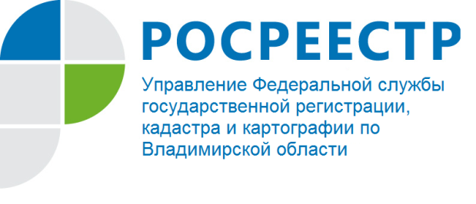
ПРЕСС-РЕЛИЗ

Прямая телефонная линия для жителей Владимирской области на тему: «Порядок и способы подачи документов на государственную регистрацию прав»

21 июля 2017 года Управление Федеральной службы государственной регистрации, кадастра и картографии по Владимирской области проведет прямую телефонную линию с населением на тему: «Порядок и способы подачи документов на государственную регистрацию прав».
Время проведения с 15:00 до 16:00 часов.
Свои вопросы Вы можете задать по контактному телефону: (4922) 45-08-29.

